# FILET MIGNON AUX EPICES, courgettes à l’aigre-doux

**Pour 8 personnes préparation 15mn Repos 1H Cuisson 20mn**

|  |  |
| --- | --- |
| 1,3kg de filet mignon | COURGETTES : |
| ***MARINADE :*** | 6 petites courgettes |
| 4 gousses d’ail pressées | 3 oignons |
| 1,5 C à soupe de sumac | 80g de raisins secs |
| 2 c à café de cumin en poudre | 1,5 c à soupe de sucre |
| 1,5 citron | 1,5 botte de menthe (env. 500g) |
| 4 branches de thym | 65g de pignons de pin grillés |
| 6 c à soupe d’huile d’olive | 3 gousses d’ail pressées |
| Sel, poivre | Vinaigre de cidre |
|  | Huile d’olive |

1. Dans un bol mélangé l’ail, le sumac, le cumin, le jus de citron, le thym effeuillé et l’huile. Salez et poivrez. Recouvrez la viande de la marinade et massez-la pour bien faire pénétrer. Filmez, réservez au frigo.

2. ***Préparez les courgettes***. Recouvrez à hauteur les raisins de vinaigre de cidre. Emincez les oignons et les courgettes. Dans une poêle, faites sauter les courgettes dans de l’huile d’olive. Procédez en 2 fois si besoin. Salez, poivrez généreusement, réservez. Les courgettes doivent être légèrement croquantes.

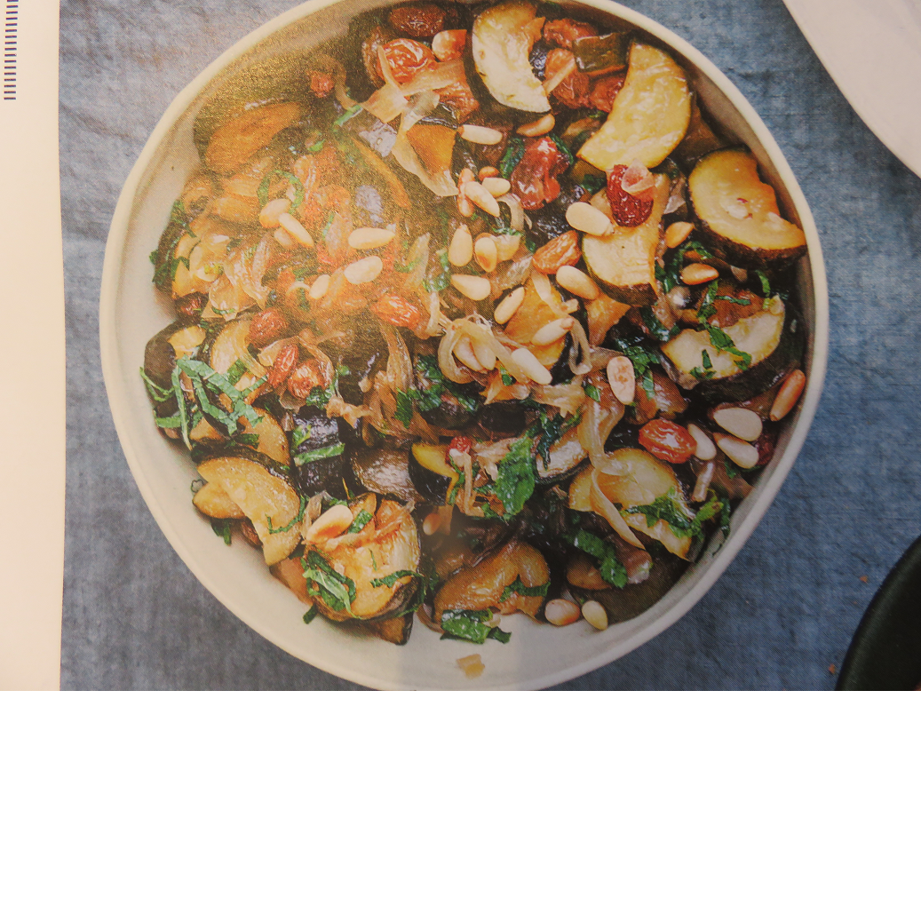

3. Utilisez la même poêle pour faire suer les oignons avec 3 c à soupe d’huile. Lorsque les oignons sont bien fondants, ajoutez l’ail, les raisins, la moitié du vinaigre de trempage, le sucre et les courgettes. Poursuivez la cuisson 5mn. Goûtez, rectifiez en vinaigre et sel si besoin. Versez dans un plat et laissez tiédir.

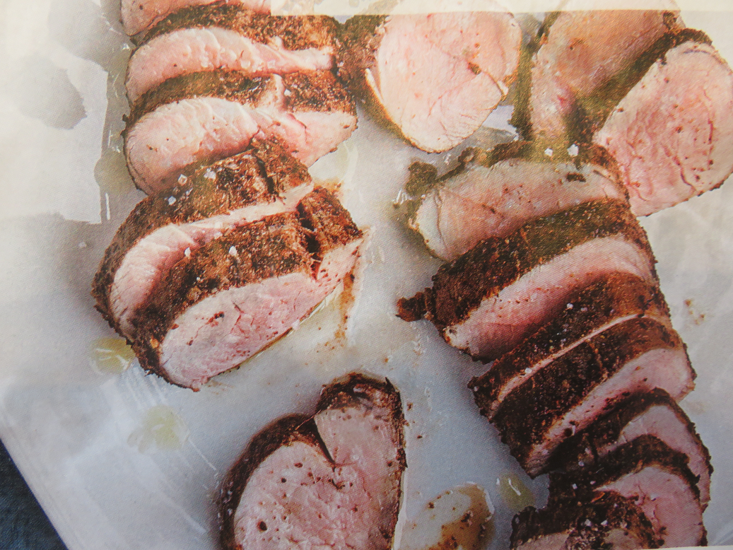

4. Chauffez une poêle avec un peu d’huile d’olive. Lorsque l’huile est chaude, faites dorer le filet mignon sur toutes les faces et poursuivez la cuisson sur feu moyen pendant env. 13mn. Débarrassez sur une grille et laissez reposer 5mn.

5. Servez la viande coupée en tranches et accompagnée des courgettes tièdes ou froides, parsemées de menthe ciselée et de pignons grillés.